ACO Kompaktablauf Variant CR
ACO Haustechnik

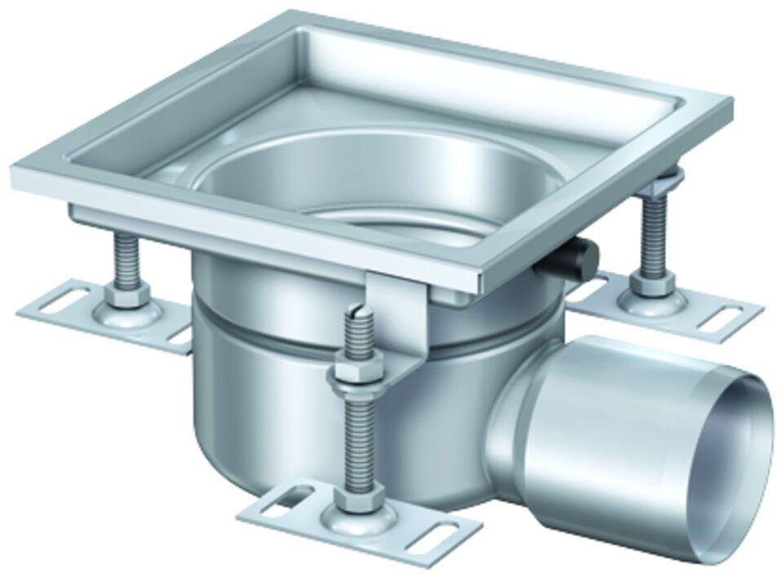Eigenschaften
Produkt
Ablaufkörper
Werkstoff
Edelstahl
Brandverhalten
A, A1
Werkstoffgüte
Edelstahl 304 (1.4301)
Ablaufleistung (l/s)
1,60 - 1,70
Gewicht (kg)
3,20 - 6,20
Nennweite DN
70,00 - 100,00
CPT_Stutzenneigung
1.5°, 90°
CPT_Flanschausführung
ohne Halterand, für Verbundabdichtungen
Farbton
edelstahlfarben

